YAG:Mn螢光粉之製備與發光特性

*吳俊翰 徐錦志
大同大學 材料工程學系

摘 要
本研究以固態反應法合成Y₃Al_{5-x-y}Mn_{x}Mg_{y}O₁₂螢光粉，以XRD分析晶體結構，PL探討光致發光特性。由實驗結果，所有的成分其晶體結構皆為YAG單相。以334nm作為激發光源，單摻雜Mn的成分中x=0.02的發光強度最高，x=0.03和0.04時發光強度開始下降。共摻雜Mn和Mg的成分中x=0.02 y=0的發光強度最高，隨著Mg的添加發光強度下降。所有的成分其發光強度皆大於商用CASN:Eu。

關鍵字:非稀土離子螢光粉,光致發光

一、前言
目前主要的商用白光發光二極體(W-LED)是由InGaN藍色發光晶片和分散於環氧樹脂中的摻雜
Ce³⁺的釔鋁柘榴石Y₃Al₅O₁₂:Ce³⁺(YAG:Ce³⁺)黃色螢光粉所組成。YAG:Ce³⁺的缺點之一是由於缺少紅光而有高相對色溫(Correlated Color Temperature,
CCT)和低顯色指數(Color Rendering Index,CRI)
[1,2]。欲製造較高CRI和較低CCT的暖白光發光二極體，可以透過混合不同螢光粉發出的光產生暖白光。例如以紫外光LED晶片激發紅、藍、綠三種螢光粉[4]，以藍光LED晶片激發紅、黃兩種螢光粉
[5,6]。
紅色螢光粉常以Eu² ⁺摻雜於氮氧化物或氮化物製成。然而這些螢光粉要在高溫高壓下合成，且稀土離子非常昂貴[7,8]。這些原因使得螢光粉的成本高，因此有必要研究含非稀土離子的螢光粉。在過渡金屬離子中，Mn⁴ ⁺是一種適用於紅色螢光粉的活化劑，具有3d³外部電子組態，作為自旋禁止躍遷
²E →⁴A₂位於紅色光譜區域[9,10]。YAG為常見的發光離子之主體，具有良好的熱穩定性與機械性能，提供良好的離子場環境給發光離子[11,12]。2016年
Chen等人研究YAG:Mn中摻雜Li,Na,Ge,Ca,Mg,Ti，當中以Mg的摻雜的發光強度最高[9]。
本實驗以YAG作為Mn的主體，以固態反應法得到Y₃Al_{5-x}Mn_{x}O₁₂，然後於其中有最強發光的成分中添加Mg，得到Y₃Al_{5-x-y}Mn_{x}Mg_{y}O₁₂，以XRD檢測晶體結構、PL測光致發光特性並與商用CASN:Eu進行比較。

二、實驗方法
2.1 材料的製備
將原料粉末Y₂O₃、Al₂O₃、MnO₂和MgO依比例在酒精中以氧化鋯球混合，IR燈下曬乾。將粉末以5°C/min升溫至1550°C煅燒18h，然後爐冷。將煅燒後的粉末用小量球磨機磨細。

2.2 材料的分析
以X光繞射儀鑑定粉末的結晶相。掃描角度為
10º-60º (2θ)，step size及step time分別為0.02º及0.5 sec。以螢光光譜儀(Hitachi F-7000)量測光致發光特性。

三、結果與討論
Fig.1 (a)及(b)分別為煅燒後的摻雜Mn及共雜Mn和Mg粉末的X光繞射光譜。粉末皆為YAG
Al₂O₃
(Cubic)相。由Fig.1(a)隨著x增加，繞射峰有向右偏的趨勢，可能原因為Mn⁴⁺(53pm)取代Al³⁺(53.5pm)的位置，產生Al³⁺的空位(3MnO₂ 3Mn_{Al}.+6Oo+
V_{Al}’’’)，使晶格常數變小。Fig(b)雖著y增加，由於Mg²⁺(72pm)取代Al³⁺(53.5pm)的位置，晶格常數應為變大，而繞射峰沒有明顯偏移，此現象還有待確認。

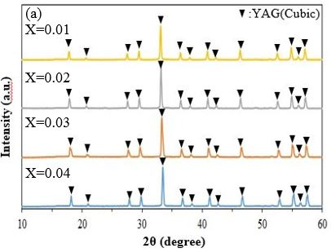

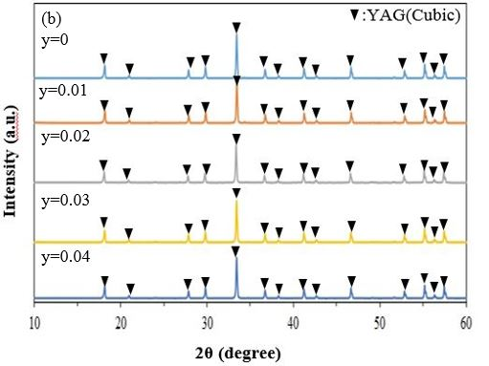
Fig.1 (a)Y₃Al_{5-x}Mn_{x}O₁₂ (x=0.01~0.04)及(b)
Y₃Al_{5-x-y}Mn_{x}Mg_{y}O₁₂ (x=0.02,y=0~0.04)粉末於1550°C煅燒18h後的X光繞射光譜

Fig.2 Y₃Al_{5-x}Mn_{x}O₁₂ (x=0.01~0.04) (a)激發光譜顯示在330~340nm(尖峰位於334nm)和440~450nm(尖峰位於447nm)，分別有⁴A₂→⁴T₁和 ⁴A₂→⁴T₂躍遷所造成的[3,9]。Fig.2 (b)發光光譜顯示在660~680nm(尖峰位於673nm)，為²E→⁴A₂躍遷所造成的[3,9]。Fig.3 為由Fig.2(b)發光峰的最高點強度與Mn含量之關係
。當x=0.01到0.02發光強度上升，當x>0.02發光強度開始下降，可能原因是能量傳遞效率下降(濃度淬滅)。

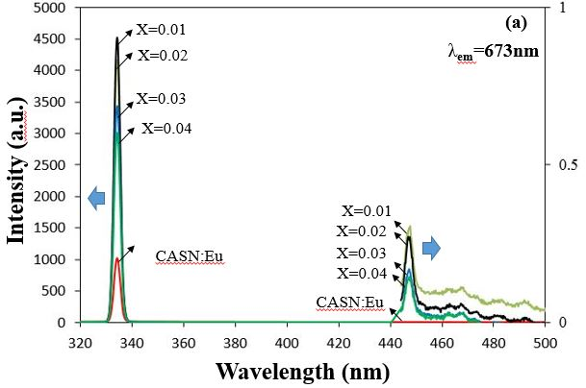

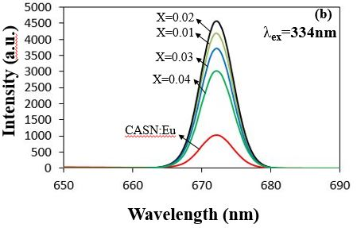

Fig.2 Y₃Al_{5-x}Mn_{x}O₁₂ (x=0.01~0.04)(a)在波長673 nm位置的激發光譜與(b)以波長334 nm激發所測得的發光光譜
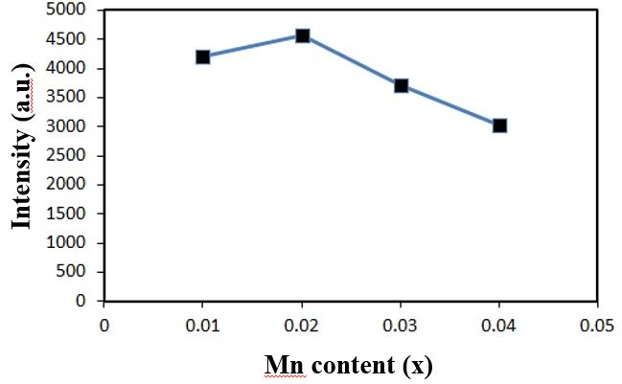
Fig.3 Y₃Al_{5-x}Mn_{x}O₁₂ (x=0.01~0.04)與發光強度之關係

Fig.4 Y₃Al_{5-x-y}Mn_{x}Mg_{y}O₁₂ (x=0.02,y=0~0.04) (a)激發光譜顯示在330~340nm尖峰位於334nm和440~
450nm(尖峰位於447nm)，與ref.9之YAG:Mn and Mg 的激發光譜相比，在440~450nm 的尖峰比ref.9低。(b)發光光譜顯示在660~680nm(尖峰位於673nm)。Fig.5為由Fig.4(b)發光峰的最高點強度與Mg含量之關係，未添加Mg²⁺(Y=0)的發光強度最高，隨著Mg²⁺的添加發光強度下降，可能原因為添加Mg²⁺會使Mn⁴⁺變為Mn³⁺或Mn²⁺，影響發光特性。

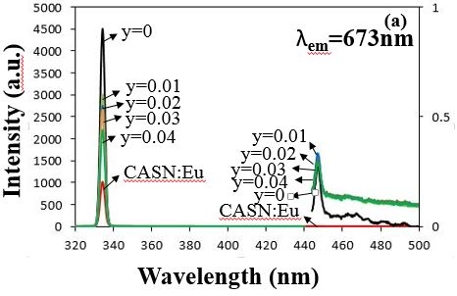

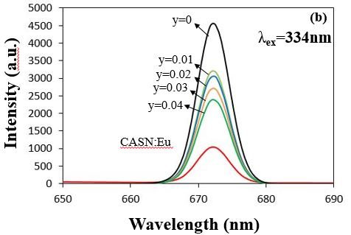

Fig.4 Y₃Al_{5-x-y}Mn_{x}Mg_{y}O₁₂ (x=0.02,y=0~0.04)(a)在波長673nm位置的激發光譜與(b)以波長334 nm激發所測得的發光光譜

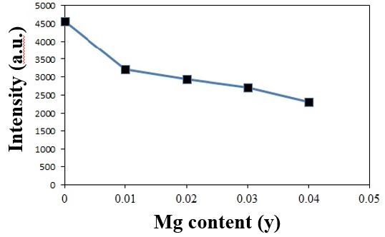
Fig.5 Y₃Al_{5-x-y}Mn_{x}Mg_{y}O₁₂ (x=0.02,y=0~0.04)與發光強度之關係

另外,由Fig3(a)及4(a)的激發光譜，商用CASN:Eu的峰為334nm，與YAG:Mn 和YAG:Mn and Mg比較沒有447nm的峰，由Fig3(b)及4(b)的發光光譜，商用CASN:Eu在673nm的峰，其發光強度低於
YAG:Mn 和YAG:Mn and Mg，半高寬與YAG:Mn 和 YAG:Mn and Mg接近。

四、結論
所有成分的螢光粉經1550°C/18h煅燒後皆為YAG相。以334nm作為激發光，在單摻Mn的成分中，X=0.02的發光強度最高。而在共摻Mn及Mg的成分中，隨著Mg的增加發光強度下降。造成此現象的原因還有待確認。以334nm作為激發光，所有成分的發光強度都比商用CASN:Eu高，在UV-LED應用上有潛力。

參考文獻
[1] K.A. Denault, N.C. Gerorge, S.R. Paden, S. Brinkley, A.A. Mikhailovsky, J. Neuefeind, S.P. DenBaars and R.A. Seshardri, “Green-Yellow Emitting Oxyfluoride Solid Solution Phosphor
Sr₂Ba(AlO₄F)_{1-x}(SiO₅)_{x}:Ce³⁺ for Thermally Stable, High Color Rendition Solid State White Lighting,” J. Mater. Chem.,22, 18204-3 (2012).
[2] J.Y. Han, W.B Im, G.Y. Lee and D.Y. Jeon, “Near UV-Pumped Yellow-Emitting Eu²⁺-Doped
Na₃K(Si_{1-x}Al_{x})₈O_{16±δ} Phosphor for White Emitting
LEDs,” J. Mater. Chem., 22, 8739-98 (2012).
[3] K. Petermann and G. Huber “Broad Band
Fluorescence of Transition Metal Doped Garnets and Tungstates,” J. Lumin, 31-2, 71-7 (1984).
[4] Z. Wang, P. Li, Q. Guo, and Z. Yang, “A Single-Phased Warm White-Light-Emitting Phosphor
BaMg₂(PO₄)₂: Eu^{2+,} Mn²⁺,Tb³⁺ for White Light Emitting Diodes,” Mater. Res. Bull., 52, 30–6 (2014).
[5] J.S. Kim, P.E. Jeon, J.C. Choi, H. L. Park, S. I. Mho, and G.C. Kim, “Warm-White-light Emitting Diode Utilizing a Single-Phas Full-Color Ba₃MgSi₂O₈: Eu²⁺, Mn²⁺ Phosphor,” Appl. Phys. Lett., 84, 2931-3 (2004).
[6] F. Qian, R. Fu, S. Agathopoulos, X. Gu, and X. Song, ”Synthesis and Luminescence Properties of a Broad-Band Red Phosphor Ca₃Si₂O₇: Eu²⁺ for Warm White Light-Emitting Diodes,” J. Lumines., 32, 71–5
(2012).
[7] M.M. Peng, X.W. Yin, P.A. Tanner, M.G. Brik
and P.F. Li, “The Site Occupancy Preference, the Enhancement Mechanism and the Thermal
Resistance of Mn⁴⁺ Red Luminescence in
Sr₄Al₁₄O₂₅:Mn⁴⁺ for Warm WLEDs,” Chem. Mater., 27, 2938-45 (2015).
[8] Z.X. Qiu, T.T. Luo, J.L. Zhang, W.L. Zhou, L.P. Yu and S.X. Lian, “Effectively Enhancing Blue Excitation of Red Phosphor Mg₂TiO₄:Mn⁴⁺ by Bi³⁺ Sensitization,” J. Lumin., 158, 130-5. (2015).
[9] D.Q. Chen, Y. Zhou, W. Xu, J.S. Zhong, Z.Q. Jia and W.D. Xiang, “Enhanced Luminescence of
Mn⁴⁺:Y₃Al₅O₁₂ Red Phosphor Via Impurity Doping,” J. Mater. Chem. C., 4, 1704-12, (2016).
[10] B. Wang, H. Lin, F. Huang, J. Xu, H. Chen, Z.B. Lin and Y.S. Wang, “ Non-Rare-Earth
BaMgAl_{10–2x}O₁₇:xMn⁴⁺,xMg²⁺:A Narrow-Band Red
Phosphor for Use as a High-Power Warm W-LED,”J. Chem. Mater.,28, 3515–24 (2016).
[11] Y.C. Kang, I.W. Lenggoro, S.B. Park and K. Okuyama, “ YAG:Ce Phosphor Particles Prepared by Ultrasonic Spray Pyrolysis,” Mater. Res. Bull., 35, 789–98 (2000).
[12] O. Milosevic, L. Mancic, M.E. Rabanal, J.M. Torralba, B. Yang and P. Townsend, “Structural and Luminescence Properties of Gd₂O₃:Eu³⁺ and Y₃Al₅O₁₂:Ce³⁺ Phosphor Particles Synthesized Via Aerosol,” J. Electrochem. Soc., 152, 707–13 (2005).

Preparation and Luminescence Characteristics of YAG:Mn phosphor

Chun-han Wu ,Jiin-Jyh Shyu
Department of Materials Engineering Tatung University

Abstract
In this research, The Y₃Al_{5-x-y}Mn_{x}Mg_{y}O₁₂ phospohr prepared by the solid states reaction. The X-ray diffraction (XRD) was applied to analyze the crystal structure. The photoluminescence (PL) spectrum to explored the luminescence properties. The excitation light is 334 nm, x=0.02 is the highest intensity in doped Mn composition.When x=0.02 and 0.03,the intensity become lower. x=0.02 y=0 is the highest intensity in codoped Mn and Mg composition.With the addition of Mg,the intensity become lower.All composition intensity are higher than commercial CASN:Eu.

Keywords: non rare earth phosphor, photoluminescence

